一、需求背景：

因银行链接ID资源紧张，须大量使用重复链接给到不同机构、平台， 将该功能做成页面配置，交由运营处理。

需求方向：1、链接录入、修改页面增加是否可重复使用选项

2、卡种选择页面修改选择重复链接页面可查看已分配的机构情况

3、匹配功能修改匹配所有有前置机构交易记录时，均按bankurlid划定匹配范围，在范围内精确匹配。

二、详细需求：

1、链接查询页面修改：

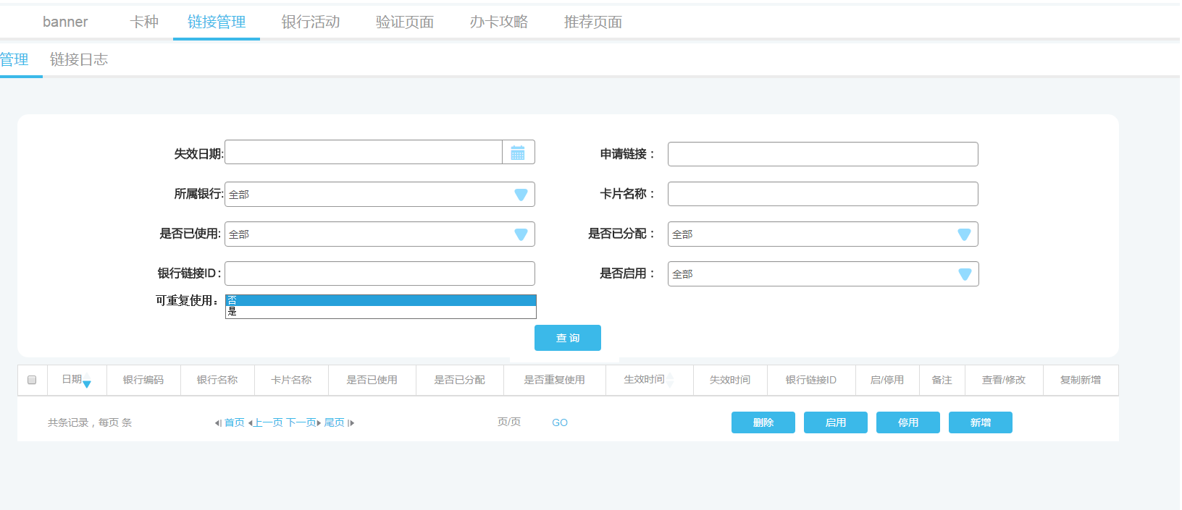增加是否可重复使用检索条件

2、链接新增、修改界面修改：

增加可重复使用选择框，前置条件：有脱敏数据（不论周脱敏、月脱敏）可选择是或否，无脱敏数据只能否

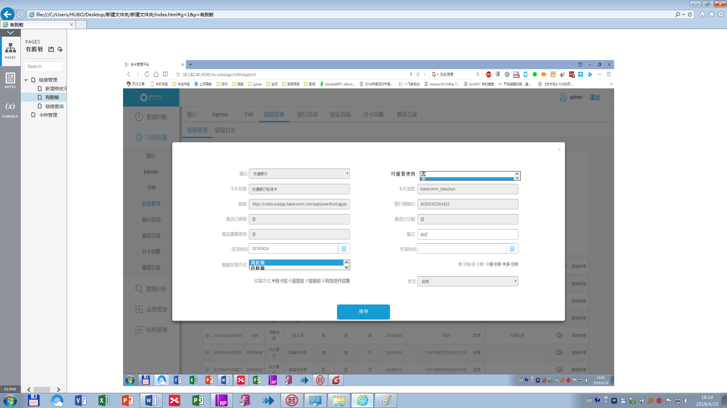

3、卡种新增、修改界面修改：

可重复使用链接选择，一行显示链接值，另一行显示链接ID、已分配机构、平台，已分配多个机构的展示全部已分配机构。

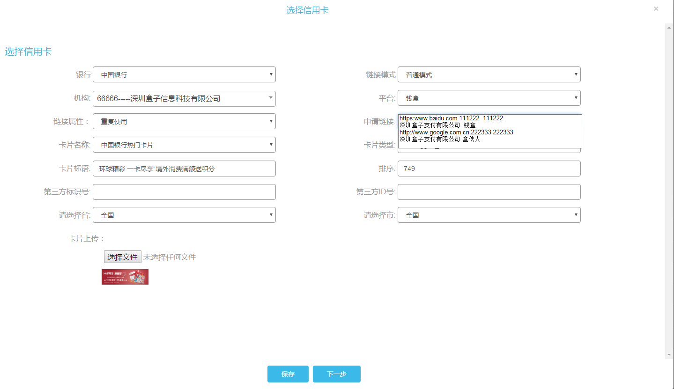

三、匹配相关修改：

与现有逻辑不冲突，因有脱敏数据的银行链接才允许重复使用，因此所有重复使用的机构平台均上线前置信息，靠前置信息匹配来完成分量。